REPORTE DE PRÁCTICA

IDENTIFICACIÓN DE LA PRÁCTICA
Práctica | 11 | Nombre de la práctica |  | Filtros no lineales
Fecha | 19/10/2025 | Nombre del profesor |  | Alma Nayeli Rodríguez Vázquez
Nombre del estudiante |  |  | Jesús Alberto Aréchiga Carrillo

OBJETIVO
El objetivo de esta práctica consiste en implementar los filtros no lineales mínimo, máximo y el de la mediana sobre imágenes ruidosas.

PROCEDIMIENTO
Realiza la implementación siguiendo estas instrucciones.
Realiza un programa en Python utilizando OpenCV. Implementa los filtros mínimo, máximo y el de la mediana atendiendo las siguientes indicaciones:

- Utiliza una imagen en escala de grises
- Agrega ruido sal y pimienta a la imagen en escala de grises con iaa.SaltAndPepper(p=0.05)
- Implementa un filtro mínimo de 3x3 a la imagen ruidosa con ndimage.minimum_filter()
- Implementa un filtro máximo de 3x3 a la imagen ruidosa con ndimage.maximum_filter()
- Implementa el filtro de la mediana de 3x3 a la imagen ruidosa con cv.medianBlur()
- Reporta los resultados obtenidos.

IMPLEMENTACIÓN
Agrega el código de tu implementación aquí.
import cv2 as cv
import numpy as np
import matplotlib.pyplot as plt
from google.colab.patches import cv2_imshow

img = cv.imread('lennacolor.png')
imgGray = cv.cvtColor(img, cv.COLOR_BGR2GRAY)
cv2_imshow(img)
cv2_imshow(imgGray)

# Filtro mediana con medianBlur
imgMedianBlur = cv.medianBlur(img, 3)
imgMedianBlurGray = cv.medianBlur(imgGray, 3)
cv2_imshow(imgMedianBlur)
cv2_imshow(imgMedianBlurGray)

# Filtro mínimo con ndimage y scipy
from scipy import ndimage

imgMin = ndimage.minimum_filter(img, size=3, axes=(0, 1))
imgMinGray = ndimage.minimum_filter(imgGray, size=3, axes=(0, 1))
cv2_imshow(imgMin)
cv2_imshow(imgMinGray)

# Filtro máximo con ndimage y scipy
imgMax = ndimage.maximum_filter(img, size=3, axes=(0, 1))
imgMaxGray = ndimage.maximum_filter(imgGray, size=3, axes=(0, 1))
cv2_imshow(imgMax)
cv2_imshow(imgMaxGray)

# Ruido a la imagen con salt and pepper
def sp_noise(image, prob):
output = image.copy()
if len(image.shape) == 2:
black = 0
white = 255
else:
black = np.array([0, 0, 0], dtype='uint8')
white = np.array([255, 255, 255], dtype='uint8')
probs = np.random.random(image.shape[:2])
output[probs < prob] = black
output[probs > 1 - prob] = white
return output

imgNoise = sp_noise(img, 0.01)
imgNoiseGray = cv.cvtColor(imgNoise, cv.COLOR_BGR2GRAY)
cv2_imshow(imgNoise)
cv2_imshow(imgNoiseGray)

# Filtro minimo a imagen con ruido
imgMinNoise = ndimage.minimum_filter(imgNoise, size=3, axes=(0, 1))
imgMinNoiseGray = ndimage.minimum_filter(imgNoiseGray, size=3, axes=(0, 1))
cv2_imshow(imgMinNoise)
cv2_imshow(imgMinNoiseGray)

# Filtro maximo a imagen con ruido
imgMaxNoise = ndimage.maximum_filter(imgNoise, size=3, axes=(0, 1))
imgMaxNoiseGray = ndimage.maximum_filter(imgNoiseGray, size=3, axes=(0, 1))
cv2_imshow(imgMaxNoise)
cv2_imshow(imgMaxNoiseGray)

# Filtro mediana a imagen con ruido
imgMedianNoise = cv.medianBlur(imgNoise, 3)
imgMedianNoiseGray = cv.medianBlur(imgNoiseGray, 3)
cv2_imshow(imgMedianNoise)
cv2_imshow(imgMedianNoiseGray)

# Comparación de la imagen original y la imagen con ruido filtrada
cv2_imshow(img)
cv2_imshow(imgMedianNoise)

imgBilateral = cv.bilateralFilter(imgNoiseGray, 9, 75, 75)
cv2_imshow(imgBilateral)

RESULTADOS
Agrega las imágenes indicadas en los espacios correspondientes.

Imagen en escala de grises | Imagen con ruido sal y pimienta
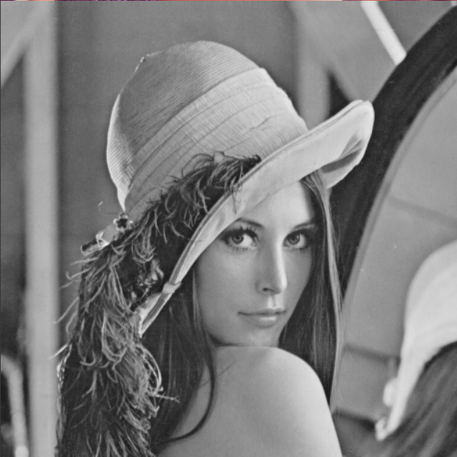 | 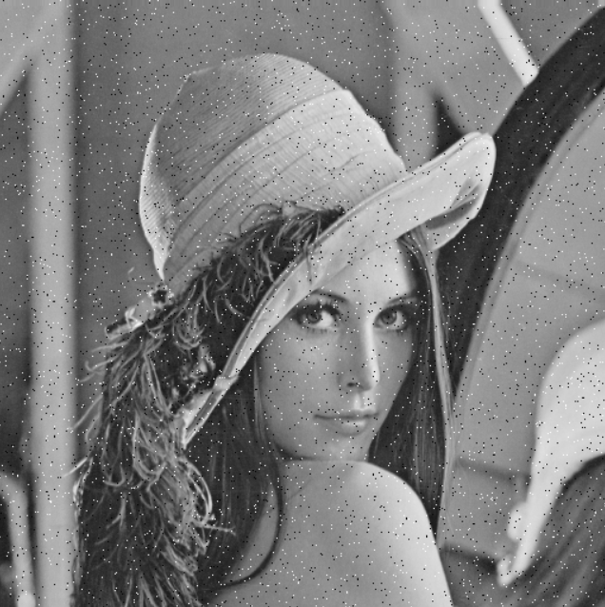
Imagen ruidosa con filtro mínimo de 3x3 | Imagen ruidosa con filtro máximo de 3x3
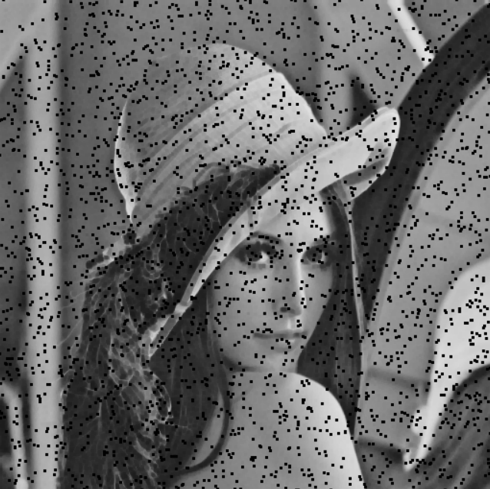 | 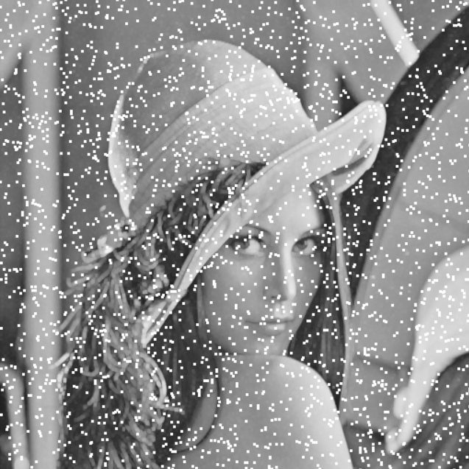
Imagen ruidosa con filtro de la mediana de 3x3
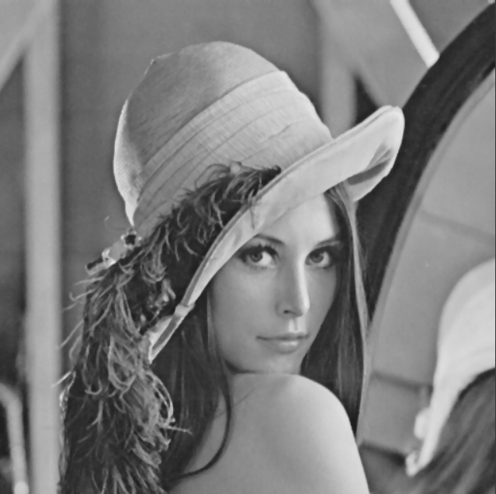

CONCLUSIONES
Escribe tus observaciones y conclusiones.
El filtro mínimo hace que el ruido negro sea más visible, pero el blanco desaparece. Por otro lado, el filtro máximo hace que el ruido blanco sea más visible, pero el negro desaparece.
El filtro de la mediana hace que el ruido tanto blanco como negro desaparezcan, siendo una combinación entre el filtro mínimo y máximo.

